Муниципальное автономное дошкольное образовательное учреждение

Городского округа «город Ирбит» Свердловской области «Детский сад № 23»

**«День знаний!»**

*Есть у нас немало славных разных дней в календаре,*

*Но один есть – самый главный, самый первый в сентябре!*

Вот и закончилось яркое, звонкое, весёлое лето. Наступил сентябрь, а вместе с ним и самый первый праздник в новом учебном году - День знаний, очень светлый и радостный день, когда природа одевается в яркие осенние наряды.

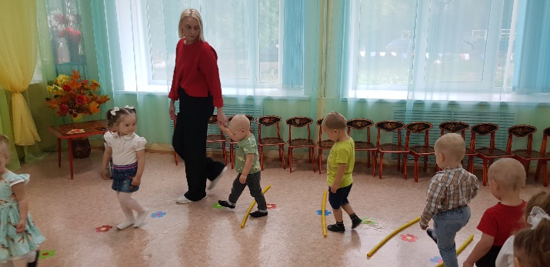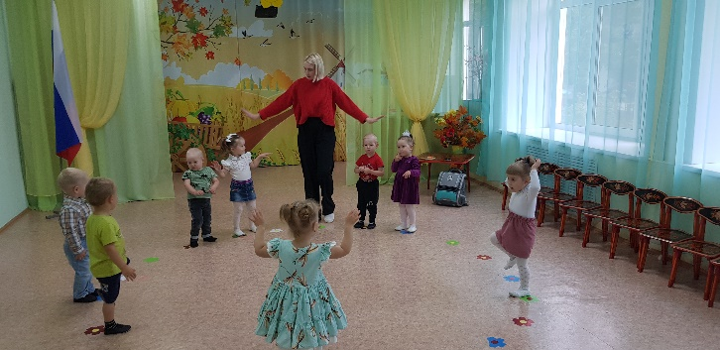Этот день, открывает новый учебный год: занятия, беседы, праздники, помогающие лучше познать окружающий мир, чему-то научиться, узнать себя, определить свои интересы.

Кто-то в этот день переходит в новую группу, а у ребят подготовительной группы «Затейники» – это последний перед школой год, ответственный, насыщенный!

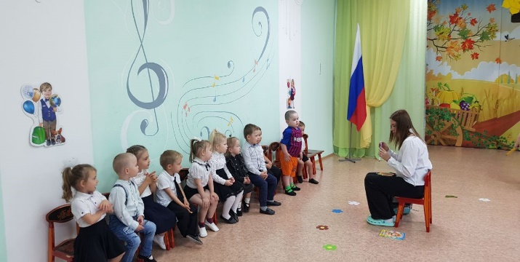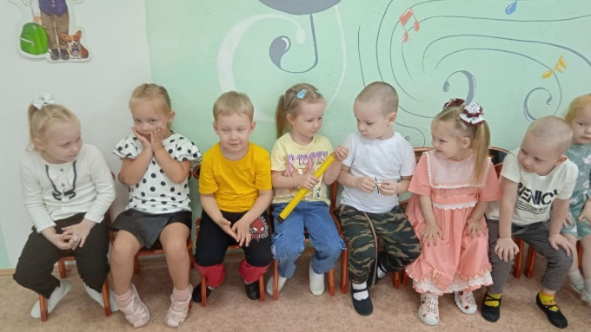Удивительный и прекрасный праздник День знаний в детском саду, возможно, не такой торжественный и волнительный, как в школе, но от этого не менее важный. Мы поздравляем всех – родителей, детей, педагогов с этим праздником!

Пусть новый учебный год будет увлекательным, интересным и принесет новые знания, открытия и новых друзей!

Музыкальный руководитель: Т.М. Бахтина